初中物理自主招生讲义 37
^{功的概念与计算公式、功率}
一．功的概念与单位（共1小题）
【知识点的认识】功也叫机械功，是物理学中表示力对距离的累积的物理量。与机械能相似的是，功也是标量。“功”一词最初是法国数学家贾斯帕﹣古斯塔夫•科里奥利创造的。如果一个力作用在物体，物体在这个力的方向移动了一段距离，这个力的作用就显示出了成效，力学里就说这个力做了功。国际单位制中功的单位为焦耳（J）。焦耳被定义为用1牛顿的力对一物体使其发生1米的位移所做的机械功的大小。
【命题方向】
从功的概念、单位及其含义去对知识点命题。一般考试以选择题、填空题的形式出现。
【解题方法点拨】理解定义，识记单位。
1．机械功的单位是 ，在物理学中功有一个专门的名称叫 ，符号 。用手匀速托起两个鸡蛋升高1m，手对鸡蛋做的功大约是 。
二．力是否做功的判断（共7小题）
【知识点的认识】
力学里所说的功包括两个必要因素：一是作用在物体上的力；二是物体在力的方向上通过的距离．力学里规定：功等于力跟物体在力的方向上通过的距离的乘积．公式：．在国际单位制中，功的单位是焦耳，简称焦，符号是J．我们要注意不做功的三种情况：
（1）物体受力，但物体没有在力的方向上通过距离，此情况叫“劳而无功”．
（2）物体移动了一段距离，但在此运动方向上没有受到力的作用（如物体因惯性而运动），此情况叫“不劳无功”．
（3）物体既受到力，又通过一段距离，但两者方向互相垂直（如起重机吊起货物在空中沿水平方向移动），此情况叫“垂直无功”．
【命题方向】力是否做功的判断是中考命题的热点，一般以选择题、填空题的形式出现．
【解题方法点拨】判断一个力对物体是否做功，关键要看物体是否在这个力的方向上移动一段距离．（即理解功的计算公式中力与物体移动距离的关系是解题的关键．）
2．下列四幅图片所描述的情景中，人对物体不做功的是（ ）
A．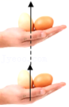手托鸡蛋上升 B．搬而未动
C．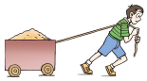人拉车前进 D．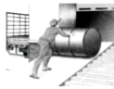人将油桶推到仓库中
3．将一球竖直向上抛出，升到最高点后，小球就开始下落，那么，下落过程中对该球做功的力是（ ）
A．没有力 B．小球自己的力
C．空气阻力 D．重力和空气阻力
4．如图所示是杂技演员表演顶碗的精彩瞬间：她通过口含的短杆顶起上面放有几个碗的竖直杆，身体还要在舞台上作出转体、翻滚等高难动作。这里顶碗的竖杆没有倾倒是由于（ ）
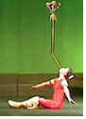
A．短杆对竖直杆没有做功
B．竖直杆所受重力与短杆对它的支持力是一对平衡力
C．短杆受竖直杆挤压发生了弹性形变
D．竖直杆与短杆间力的作用是相互的
5．水平地面上的购物车在水平推力的作用下，沿推力的方向运动一段距离，则下列判断中正确的是（ ）
A．重力对购物车做了功 B．支持力对购物车做了功
C．推力对购物车做了功 D．没有力对购物车做功
6．下列四位同学没有做功的是（ ）
A．甲同学从地面上捡起书本放在桌面上
B．乙同学托起书本往上移动一段距离
C．丙同学坐座位上托着书本不动
D．丁同学用手推着书本在桌子上移动一段距离
7．下列几种现象中，没有对物体做功的是（ ）
A．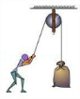物体在绳子拉力作用下升高
B．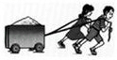静止的小车在拉力作用下运动起来
C．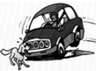汽车在刹车阻力的作用下速度降低
D．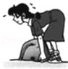人用力搬石头，石头不动
8．以下几种情况中，力对物体做功的有（ ）
A．人用力提杠铃，没有提起来
B．沿着斜面把汽油桶推上车厢
C．用力提着水桶水平移动2米，水桶离地面高度不变
D．物体在光滑水平面上匀速前进二米
三．比较功的大小（共4小题）
【知识点的认识】功是一个标量，有大小没有方向，功有正负之分，正功大于负功，在动能定理中，要用正功和负功的代数和相加的．因此，比较两个功的大小，要考虑它们的正负．在初中不需要这样理解．功的计算：物体在力与力的方向上通过距离的乘积．W＝FS。
各量单位功W：J（焦耳），力F：N（牛顿）；移动距离S：m（米），由功的原理可知使用任何机械都不省功．
注意：①分清哪个力对物体做功，计算时F就是这个力；
②公式中的S 一定是在力的方向上通过的距离，且与力对应．
③功的单位“焦”（1牛•米＝1焦）．
【命题方向】
斜面和滑轮结合型题目，例如：沿光滑斜面把一物体由地面匀速拉到h高处，沿斜面向上的拉力是F，所做的功是W₁，利用定滑轮将同一物体由地面匀速升高到h处，所用的拉力是F₂，所做的功是W₂，下述关于力和功的关系中正确的是（ ）
A．F₁＜F₂，W₁＝W₂ B．F₁＞F₂，W₁＝W₂
C．F₁＜F₂，W₁＜W₂ D．F₁＞F₂，W₁＞W₂

9．如图甲所示，小明用弹簧测力计先后两次沿同一水平木板拉木块，乙图是他两次拉动该木块的距离随时间变化图像。下述说法正确的是（ ）

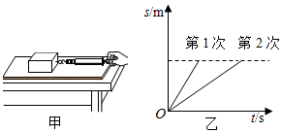
A．第一次拉动木块拉力做功较少
B．第一次拉动木块的拉力较大
C．第一次拉动木块拉力做功较快
D．木块第二次受到的摩擦力较大
10．某物体在力F的作用下分别在光滑水平面，粗糙水平面和斜面上沿力的方向移动了距离S（如图），做功分别是W₁、W₂、W₃，则它们之间的关系是（ ）
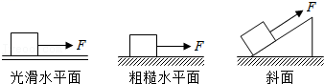
A．W₁＝W₂＝W₃ B．W₁＞W₂＞W₃ C．W₁＜W₃＜W₂ D．W₁＜W₂＜W₃

11．如图所示，将两个质量相同的物体甲和乙，分别沿两个光滑的斜面（已知AB＞AC）从同一水平匀速地拉到顶点A，则对甲、乙两物体用的力（F_{甲}、F_{乙}）和做的功（W_{甲}、W_{乙}）的判断正确的是（ ）
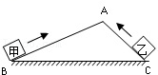
A．F_{甲}＞F_{乙}，W_{甲}＝W_{乙} B．F_{甲}＜F_{乙}，W_{甲}＝W_{乙}
C．F_{甲}＝F_{乙}，W_{甲}＝W_{乙} D．F_{甲}＝F_{乙}，W_{甲}＜W_{乙}
12．甲、乙、丙三幅图中，物块质量相等，均放在水平地面上，物块与地面间的滑动摩擦力均相同。细线水平，滑轮质量不计，其余阻力不计。各自在水平拉力F₁、F₂、F₃的作用下使物块匀速前进相同的距离，它们做的功分别为W₁、W₂、W₃．则三力的大小关系为 ；三力做功的大小关系为 。（用“＞、＝、＜”号连接）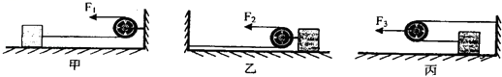
四．功的计算和公式的应用（共47小题）
【知识点的认识】
功是中学物理中一个重要概念，功能关系是解决力学问题的重要途径之一．因此，正确理解功的内涵和外延，正确把握求功的方法是解决力学问题的基础．
1、公式法：对于恒力的功，通常利用功的定义式W＝FS进行计算．
2、功率法：功跟完成这些功所需时间的比值，叫做功率．对于一段时间内外力的功，有时可以直接利用W＝Pt求出功，
【命题方向】功的计算是中考命题的重点，一般以考查的题型较多，计算题是重点．
【解题方法点拨】理解计算功的方法，尤其要把握好知识点，熟悉公式的变形求功．
【知识点的认识】做功包括两个必要因素：一是作用在物体上的力，二是物体在力的方向上通过的距离．计算功的公式：W＝FS W＝GH，w＝pt
【命题方向】
功的计算公式的应用是中考的热点，一般以选择题、填空题、计算题的形式出现．
【解题方法点拨】
学习物理，重在理解．首先要明白规律、原理的内涵，然后才能正确运用这些规律和原理进行分析或计算，并通过练习和运用达到对物理知识的进一步理解和掌握．初中物理关于功的计算公式有三个，它们之间有什么区别，如何正确运用是解题关键．
13．甲、乙两物体分别在斜面上与水平地面上做匀速直线运动，已知：甲、乙的质量比为3：2，甲所受平行于斜面的拉力是乙所受水平拉力的3倍，斜面倾角为30°，甲的速度是乙的3倍。那么在同一时间内，拉力对甲、乙两物体做功之比为（ ）
A．3：1 B．3：2 C．9：1 D．9：2
14．如图是某女生在水平地面上做俯卧撑，她做完10个俯卧撑的过程中所做的功最接近（ ）
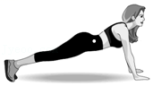
A．1×10²J B．1×10³J C．1×10⁴J D．1×10⁵J
15．有一女生做俯卧撑，做100个俯卧撑，做功多少（ ）J
A．1×10² B．1×10³ C．1×10⁴ D．1×10⁵
16．野山鼠擅长打洞，假设山鼠打洞时受到的阻力f与洞的深度L成正比，即f＝kL（k为比例常数），则野山鼠从洞深d₁打到洞深d₂时，需要克服阻力做的功为（ ）
A．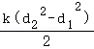 B．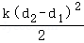
C．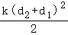 D．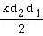
17．如图，一重为mg，长度为l的均匀柔软细绳PQ竖直悬挂，用外力将绳的下端Q缓慢地竖直向上拉起至M点，M点与绳的上端P相距，在此过程中，外力做的功为（ ）
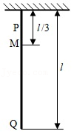
A．mgl B．mgl C．mgl D．mgl
18．大伟同学用一个距离手3m高的定滑轮拉住重100N的物体，从滑轮正下方沿水平方向移动4m，如图所示，若不计绳重和摩擦，他至少做了多少功（ ）
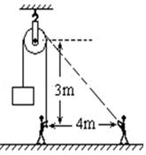
A．100J B．200J C．300J D．500J
19．将横截面积为S的玻璃管弯成如图所示的连通器，放在水平桌面上，左、右管处在竖直状态。先关闭阀门K，往左、右管中分别注入高度为h₁和h₂、密度为ρ的液体，然后打开阀门K，直到液体静止。在上述过程中，重力对液体做的功为（ ）
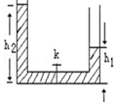
A．ρgS（h₂﹣h₁） B．ρgS（h₂﹣h₁）
C．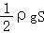（h₂﹣h₁）² D．ρgS（h₂﹣h₁）²
20．如图所示，演员正在进行杂技表演。由图可以估算出他将一只鸡蛋抛出的过程中对鸡蛋所做的功最接近于（ ）
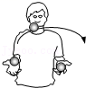
A．0.3 J B．3 J C．30 J D．300 J
21．如图所示，放在水平桌面上的匀质长直木板长度L为40厘米，质量为2千克，它的右端与桌面相齐，与桌面间的动摩擦因数为0.2。若在木板左端用一水平推力F将其匀速推下桌子，水平推力至少要做功（ ）
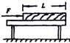
A．1.6焦 B．0.8焦 C．0.6焦 D．0.4焦
22．如图，用F＝20N的水平推力推着重为40N的物体沿水平方向做直线运动，若推力F对物体做了40J的功，则在这一过程中（ ）
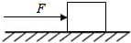
A．重力做的功一定为40J
B．物体一定受到20N的摩擦力
C．物体一定运动了2m
D．物体一定运动了4m
23．步行不仅是一种简易的健身运动，小华根据自己的腿长和步距画出了如图所示的步行示意图，对步行时重心的变化进行了分析，当两脚一前一后着地时重心降低，而单脚着地迈步时重心升高，因此每走一步都要克服重力做功。如果小华的质量为50kg，根据图中小华测量的有关数据，可计算他每走一步克服重力所做的功为（g取10N/kg ）（ ）
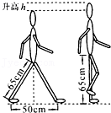
A．30J B．300J C．25J D．250J
24．在100牛的拉力作用下，重200牛的物体在水平地面上前进2米时，拉力对物体做功（ ）
A．一定是200焦 B．一定是400焦
C．可能是200焦 D．以上说法均不对
25．若把掉在地面上的物理课本捡回桌面，根据你平时对物理课本质量及桌面的高度的了解，估算人手克服课本所受重力所做的功约为（ ）
A．0.02J B．0.2J C．2J D．20J
26．如图所示，一根长为L的木棒的B端放在截面直径为D的圆柱体上，使木棒保持水平，用水平恒力F推木棒的A端，使圆柱体在水平地面上向前匀速滚动，设木棒与圆柱体、圆柱体与地面间均无滑动现象，当把木棒从图甲位置推至图乙位置时，推力F做的功为（ ）
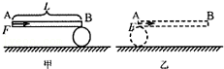
A． B．F（L+πD） C．2FL D．2F（L+2πD）
27．如图所示，斜面高度为h，长度为l，用一个平行于斜面的力把重力为G的物体匀速拉到斜面顶端，拉力所做的功为W，则斜面和物体间的摩擦力为（ ）
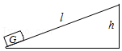
A．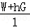 B．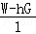 C．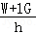 D．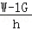
28．如图所示，高度为L、横截面积为s的物块浮在盛水的杯内，杯内水的高度恰好为L．已知杯子的横截面积为2s，水的密度为ρ₀，物块的密度为ρ₀，现用外力将物块按入水底，则外力所做的功至少是（ ）
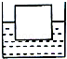
A．ρ₀gsL² B．ρ₀gsL² C．ρ₀gsL² D．ρ₀gsL²
29．如图所示，演员正在进行杂技表演。由图可估算出他将一只鸡蛋抛出的过程中对鸡蛋所做的功最接近于（ ）
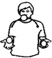
A．0.3J B．3J C．30J D．100J
30．华华将掉在地上的物理课本捡回桌面，所做的功最接近于（ ）
A．0.01J B．0.1J C．1J D．10J
31．教学大楼每层楼高为3m，小明提着一重为50N的箱子，沿楼梯从一楼登上三楼，再沿三楼水平走廊走了4m进入教室，则小明从一楼到教室过程中对箱子做的功为（ ）
A．0J B．300J C．450J D．500J
32．用电钻给建筑物钻孔时，钻头所受阻力与深度成正比，当钻头匀速钻进时，所做的功W与深度h的关系，图中的图象表示正确的是（ ）
A．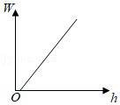 B．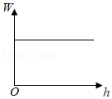
C．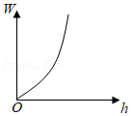 D．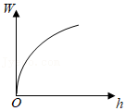
（多选）33．如图所示，一块质量为0.3kg的磁性黑板擦被吸附在竖直放置的磁性黑板上，在竖直向上的拉力F＝5N的作用下向上做匀速直线运动，黑板擦运动的速度为0.2m/s，运动的时间为8s（g取10N/kg）。则下列说法正确的是（ ）
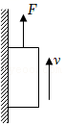
A．拉力F和物体受到的重力G是一对平衡力
B．物体受到的摩擦力大小为2N
C．0～8s内拉力F做的功为8J
D．0～8s内克服重力所做的功为0.6J
34．如图所示，一个高度为20cm，横截面积为100cm²的长方体漂浮在盛水的杯内，杯内水的深度恰好为20cm。已知杯子的底面积为200cm²，水的密度为1.0×10³kg/m³，木块的密度为0.5×10³kg/m³，现用外力将木块按入水底（与杯底严密接触），则外力所做的功至少是 J。
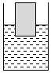
35．一辆环保电瓶车，工作电压为24V，工作电流为10A，电动机电阻为0.4欧，电瓶车以及人的总重为2000N，行驶时受到的阻力为总重的0.1倍，则此电瓶车匀速行驶100米，所用的时间约为 。
36．通过弹簧秤拉着重力为20牛的木块在水平桌面上做匀速直线运动这时，弹簧秤的读数为5牛。如果将物体沿水平桌面拉过60厘米的距离，在拉动木块的过程中，木块和桌面之间的摩擦力是 ，摩擦力对桌面所做的功是 。
37．如图小明同学用弹簧测力计拉着重为8N的木块沿斜面向上做匀速直线运动，弹簧测力计的示数如图所示，则把木块由斜面底端拉到顶端时小明做功为 ，木块和斜面间的摩擦力为 。
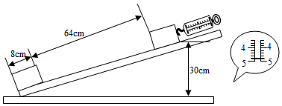
38．一块高20cm、宽10cm、厚5cm，质量为2kg的砖竖直地放在水平地面上，如图，将它沿竖直平面推倒，需要做功 J．（g取10N/kg）
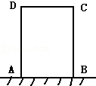
39．两条质量都为20克的扁虫竖直紧贴着板面爬过一块竖直放置的非常薄的木板，板高10厘米，一条虫子长为20cm，另一条宽一些但长度只有10cm．当两条虫子的中点正好在木板顶部时， （选填“长”或“宽”）一些的扁虫克服重力做的功多一些，多 J的功。（设扁虫沿长度方向的大小是均匀的，g＝10N/kg）
40．如图所示，甲用90N的拉力，乙用50N的推力，在30s内共同使一辆小车从一个倾角为30°长为60m的斜坡底端匀速运动到顶端。甲乙二人对小车做功 J，甲对小车做功的功率为 W。
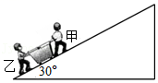
41．如图所示，为一上细下粗的容器，上部横截面积为S，下部横截面积为2S，容器底部有高度为h的气泡（液柱原来高度为L），当气泡上升并从细部升出液面时（液面仍在细部），重力做功为 焦。
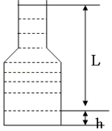
42．坡长10m，顶端与底端高度差为6m，一个工人沿斜坡向上用150N的力将质量为20kg的货箱从坡底端匀速缓慢地推到顶端的过程中，对货箱做的功是 J，克服摩擦力做的功是 J，摩擦力是 N．（g＝10N/kg）
43．悠悠球是除洋娃娃之外世界上最古老的玩具，它由轮与轴（含绕轴上的线）两部分组成（如图甲）．一悠悠球，轮半径为R，轴半径为r，线为细线，小灵玩溜溜球时，如图乙所示，使球在水平桌面上滚动，用拉力F使球匀速滚动距离s，则（a）（b）两种不同方式做功分别为 和 。
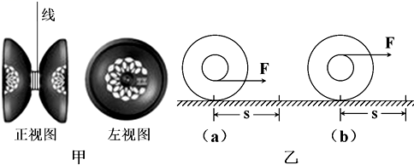
44．重为25N的木块，在大小为10N的水平拉力的作用下，沿水平地面匀速前进5m，则拉力做功为 J，重力做功为 J。
45．若某人的心脏每收缩一次输送出70毫升血，每射1升的血液心脏做功1875焦。现在该人要在2分钟内爬上24米高的塔，已知该人质量为50千克，运动时心脏所做的功40%供运动所需，则该人爬塔时的心率至少为 次/分（g＝10牛/千克）。
46．在水平地面上并排铺有n块相同的均质砖块，如图甲，每块砖的质量为m，长为a，宽为b，厚为c．若要将这n块砖按图乙所示叠放在最左边的砖块上，则至少要给砖块做的功 。
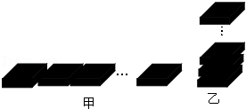
47．置于水平地面上的一个物体所受重力为500N，在100N的水平推力作用下，沿水平地面前进了10m，当推力撤去后，物体又前进了2m．则在此过程中推力做功 J。
48．某一边长为0.1m的立方体合金，其密度ρ＝5.0×10³kg/m³．用不计重力的细绳悬挂于水中，其上表面距水面0.45m．现缓慢将其匀速提出水面，当金属块下表面恰好离开水面时，则此过程中重力做功大小为 J，拉力做功大小为 J．（g＝10N/kg）
49．如图所示，小车在水平地面上通过定滑轮将质量为m的中午匀速提升。若滑轮距地面的高速为H，不计滑轮和小车的大小，不计滑轮的摩擦，则小车从图示位置A运动到位置B的过程中，通过绳子对重物做功为 。（图中的角度α、β为已知量，g为常量）
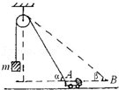
50．水平地面上平铺着n块相同的砖，每块砖的质量均为m，厚度均为h，如将砖一块一块地叠放起来，至少要做功 焦。
51．炎热的夏天，大树为了抵御烈日的曝晒，一方面树叶转向，不正对着太阳；另一方面通过蒸腾作用，降低 。大树蒸腾的水分是通过根系输送到树冠的。将1kg的水输送到7m高的树叶上，大树所做的功是 J（g取10N/kg）。
52．如图甲所示，用弹簧测力计测量水平桌面上的钩码所受的重力。弹簧测力计从图示位置开始向上缓慢提升，其示数F与上升的高度h之间的关系如图乙所示。试解答下列问题：
（1）钩码所受的重力为 N。
（2）当h＝2cm时，弹簧测力计的示数是 N，桌面对钩码的支持力是 N。
（3）从开始提升到h＝16cm，弹簧测力计对钩码所做的功 J。
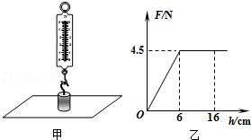
53．一个人从10m深的井中，用一质量为1kg的桶盛装10kg的水匀速地往上提，（绳子重力不计），由于水桶不断地漏水，每升高1m漏水0.2kg，则把这桶水提上来需要做多少功？（g取10N/kg）。
54．雪龙号极地考察破冰船是我国最大的极地考察船，破冰船自身质量约为10000吨，雪龙号在普通海域最大航速为10m/s，在1m厚冰层海域破冰最大航速为3.6km/h，所受阻力为1.5×10⁷N，雪龙号在两种海域航行时，牵引力的功率相等，请你计算：
（1）雪龙号在1m厚冰层海域以最大航速匀速行驶20min，克服阻力所做的功是多少？
（2）雪龙号在普通海域以最大航速匀速行驶时牵引力的大小是多少？（ρ_{海水}＝1.0×10³kg/m³，g＝10N/kg）
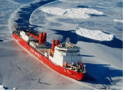
55．如图所示，一面积很大的水池中，竖直立着一个高为H＝15m的管道，活塞面积为S＝100cm²，活塞与管道之间严格密封，且不计活塞与管壁间的摩擦，活塞质量不计，初始位置恰好与水池水面接触，活塞与一根轻绳连接，通过两个定滑轮达到岸上，某同学通过绳子为了把活塞拉出管道，试求该同学至少需要做多少功。已知水的密度为ρ＝1×10³kg/m³，大气压为p₀＝1×10⁵Pa，g取10N/kg。
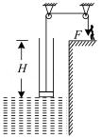
56．城市公共自行车的出现，在提倡绿色出行，发展公共交通业务上做出了切实可行的一步。小明在寒假里多次与同学结伴骑车，已知小明与自行车的总质量为100千克，匀速骑车时地面对他们的阻力为总重的0.1倍。
（1）小明在骑车时，消耗的化学能主要转变成 。
（2小明在1分钟内骑车经过了300米的路程，他克服阻力做功 焦。
（3）试说出城市公共自行车推出的意义 。（说出一点即可）
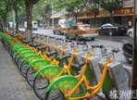
57．高度为h、重力为G的实心合金长方体，其上端中央处系有一根细线，将其置于水平放置的底面积很大的杜形容器的底部，待水面稳定后，水面高度为2h，如图甲所示。已知合金密度为水的3倍。现用力将长方体缓慢拉出水面。求：
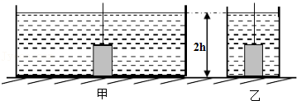
（1）从初始位置拉到其上表面与水面平齐的过程中拉力所做的功W_{l}；
（2）从其上表面与水面平齐到下表面与水面平齐的过程中拉力所做的功W₂；
（3）若容器的底面积改为合金长方体横截面积的3倍，如图乙所示。再将长体刚好拉离水面的整个过程中，拉力所做的功为W₃。试问：W₃与（W_{l}+W₂）是否相同？若你认为相同，请说明理由：若你认为不相同，请算出差值。
58．磁悬浮列车是一种新型交通工具，如图所示，列车受到磁力作用而浮起，使列车与轨道间的摩擦力减小到零，上海磁悬浮列车线路长是30km，单向运行时间440s。
（1）求列车单向运行的平均速度是多少？
（2）假设一节车厢总质量是20t，磁悬浮列车行驶时，强大的磁力使车厢匀速上升10mm，求上升过程中磁力对该车厢做的功是多少？（g取10N/kg）
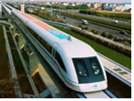
59．用绳子把一个边长为lm，密度为ρkg/m³的正方体金属块，从深度为h₁m的水底（h₁＞l）匀速提出水面，使金属块的底部达到高于水面h₂m处，如图所示，若水的密度为ρ_{水}，求绳子对金属块的拉力总共需做多少功？
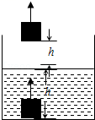
五．功率的计算及公式的应用（共1小题）
【知识点的认识】（1）功率：在物理学中，功与做功所用时间之比叫做功率。功率是表示物体做功快慢的物理量。
（2）功率的公式：P＝（其中P表示功率，W表示功，t表示时间）
（3）计算功率的另一个公式：P＝Fv，即物体在拉力F的作用下，以速度v沿拉力的方向做匀速直线运动，则拉力F所做功的功率可表示为Fv．（其中F表示物体所受的拉力，v表示物体运动的速度）
a．推导：由P＝，联立W＝Fs，得P＝＝＝Fv。
由该公式可知：在功率P一定时，力F与速度v成反比。
b．应用：当汽车上坡时，司机采取换挡的办法，减小速度，以获得较大的牵引力。
【命题方向】
第一类常考题：某九年级同学家住5楼。一天，他提着装有30个鸡蛋的塑料袋从1楼走到家里在此过程中，下列估算不合理的是（ ）
A．他提鸡蛋的力做的功约为200J
B．他提鸡蛋的力做功的功率约为3W
C．他爬楼做的功约为6×10³J
D．他爬楼做功的功率约为1×10³W

第二类常考题：
工人用定滑轮将重240N的物体匀速向上提升，所用拉力为250N，5s内重物上升4m。此过程中，有用功为 J，拉力做功的功率为 W。
【解题方法点拨】
（1）要明确是哪个力对哪个物体做功，或者是哪个施力物体对哪个受力物体做功。
（2）公式中的F是作用在物体上的力，公式中的‘是物体在力的作用下“在力的方向上通过的距离”，即注意F和s的同体性和同向性，否则在计算功时容易出错。
（3）W＝Fs中的F是使物体沿着F方向移动、距离过程中（同时性），始终作用在物体上的力，其大小和方向是不变的。
（4）W＝Fs的变形公式F＝，s＝可求力和物体在力的作用下移动的距离
【知识点的认识】
（1）功率：在物理学中，功与做功所用时间之比叫做功率。功率是表示物体做功快慢的物理量。
（2）功率的公式：P＝（其中P表示功率，W表示功，t表示时间）
（3）计算功率的另一个公式：P＝Fv，即物体在拉力F的作用下，以速度v沿拉力的方向做匀速直线运动，则拉力F所做的功的功率可表示为Fv．（其中F表示物体所受的拉力，v表示物体运动的速度）
a．推导：由P＝，联立W＝Fs，得P＝＝＝Fv。
由该公式可知：在功率P一定时，力F与速度v成反比。
b．应用：当汽车上坡时，司机采取换挡的办法，减小速度，以获得较大的牵引力。
【命题方向】第一类常考题：
甲乙两种机械所做的功W随时间t变化的图象如图所示，则从图象可以判断（ ）
A．甲比乙做功多 B．甲比乙做功少 C．甲比乙做功快 D．甲比乙做功慢
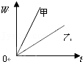
第二类常考题：刘明在0.5min内，用20N的水平推力使重120N的超市购物车在水平路面上匀速前进了15m，在此过程中购物车受到的摩擦力等于 N，他做的功率是 W，购物车重力做的功是 J。
【解题方法点拨】
（1）功率的定义式是指平均功率，即在t时间内的平均功率，而不是某一时刻的瞬时功率。
（2）功率的定义式P＝可以变形为：W＝Pt和t＝，可分别用于求功和时间。当P一定时，W与t成正比，则＝；当W一定时，P与t成反比，则＝；当t一定时，W与P成正比，则＝。
（3）利用公式P＝Fv时要注意以下几点：a．拉力F必须是恒力，且物体运动的速度应不变；b．计算时，v的单位必须用m/s，这样算出的功率单位才是w；c．速度v跟拉力F必须对应，即v必须是受到拉力的物体在拉力的方向上移动的速度。在解决一些有关运动物体的功率问题时，应用此公式解题会更简便。
60．如图是使用汽车打捞水下重物示意图，在重物从水底拉到井口的过程中，汽车以恒定速度如图向右运动，忽略水的阻力和滑轮的摩擦，四位同学画出了汽车功率（P）随时间（t）变化的图象，其中正确的是（ ）
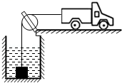
A．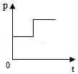 B．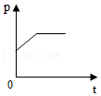
C．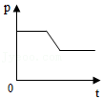 D．